テーマ：夏の気配
令和５年５月２０日（土）
観察会報告
出会った生き物、観察会の様子

亀城公園自然観察会

昨日からの雨がやみ、晴天の中で暑さを感じる観察会となりました。テーマの「夏の気配」を、多くの季節の草花や虫、野鳥などから、たくさん感じることができました。
参加者と自然を観る楽しさを感じシェアーすることて、心を更に喜ばせる自然観察に繋がりました。自ら発見するなど、主体的な参加者の姿が多くありました。キマダラカメムシの産卵。テントウムシの蛹や幼虫。ツチイナゴ、ホソハリカメムシ、及びセイタカアワダチソウヒゲナガアブラムシの群生。桑の実の試食。カワウ、ホオジロ、セッカの観察。シラカシの赤い若葉。・・・。
集合場所辺りでは、「これは、何だろう？」の声。キマダラカメムシの産卵です。
逢妻川に向かう途中の道端では、ヘラオオバコの花。「きれいですねえ」すぐ近くで、ヒルザキツキミソウ・ツボミオオバコの花やヘビイチゴの実がいくつか有ります。
少し進むと、ヨモギ・セイタカアワダチソウ・クズの葉が茂っています。「これは、何ですか？」テントウムシの蛹や幼虫を次々と発見です。「あれ、バッタじゃないですか？」成虫越冬するツチイナゴです。ナナホシテントウ、コフキゾウムシ、ホソハリカメムシ、マルカメムシ、スグリゾウムシ・・・。「ここにたくさんいるよ」セイタカアワダチソウヒゲナガアブラムシです。「あそこに、小さなチョウ」こちらは、ツバメシジミです。
用水上では、ツバメの姿があります。「ツバメ返し」佐々木小次郎の民話を共有しました。
駐車場の端では、キキョウソウとヒナキキョウソウ可愛い姿。種子の窓を観察後、神話「ビーナスの鏡」を楽しみました。
逢妻川の堤防辺りでは、セッカやカワウ、ホオジロの囀り、イソシギ、コチドリなどの観察。セイヨウヒキヨモギ、ヒサウチソウ、イタチハギの花も見事です。セッカニワゼキショウの群生やユウゲショウの花もきれいです。マガリケムシヒキやキイロホソガガンボの交尾しながらの飛行。
庭園内では、可愛いコモチマンネングサ、ハハコグサや可愛く咲くヒナギキョウの群生、チリアヤメやニガナの群生もなかなか美しいものがあります。「こんなにたくさんの自然の宝物が、あるんですねえ！」の声も。楽しい散歩となりました。
次の観察会は、令和５年１０月２１日(第３土曜日)『<テーマ>秋と出会う』です。
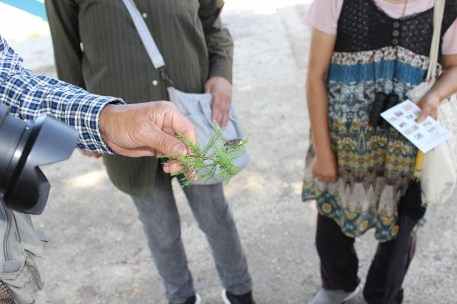
刈谷市体育館南 東屋・時計塔前 ９時３０分集合
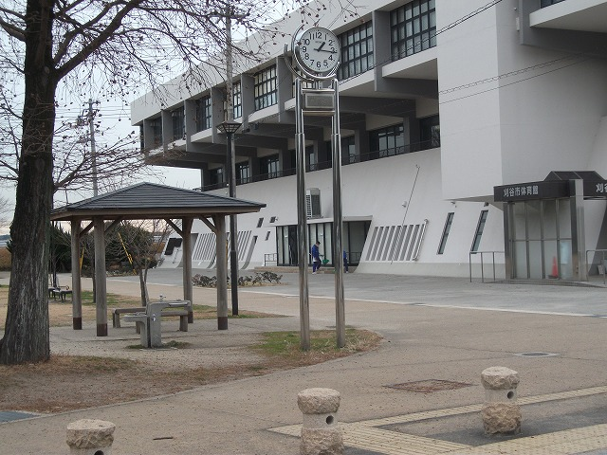
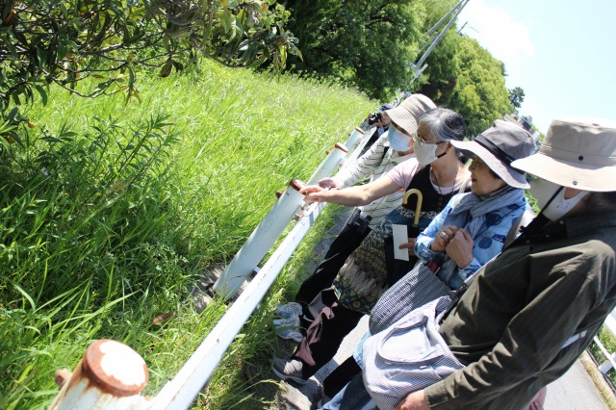

キマダラカメムシの産卵ですすツバメ
ヘラオオバコの花
綺麗ですねえ
ヘラオオバコの花
テントウムシの蛹ヒナキキョウソウ
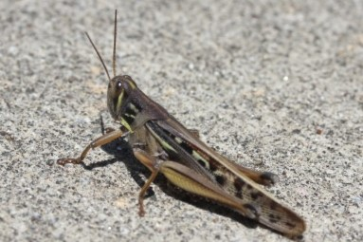
集合場所
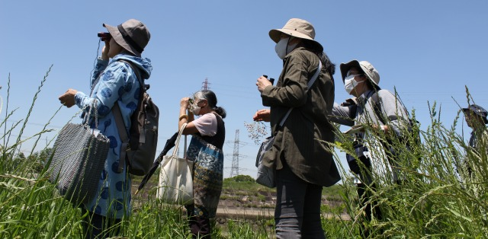
コフキゾウムシ
ツチイナゴ
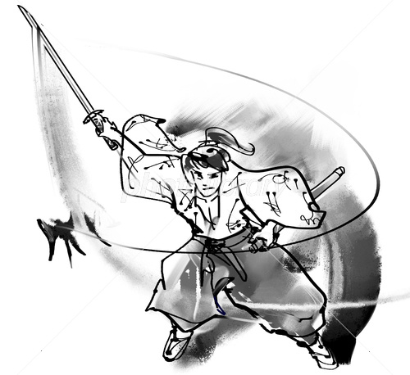
堤防での観察
セイタカアワダチソウ
ヒゲナガアブラムシ

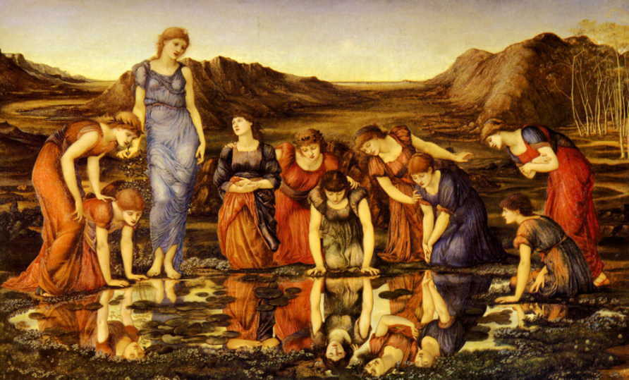
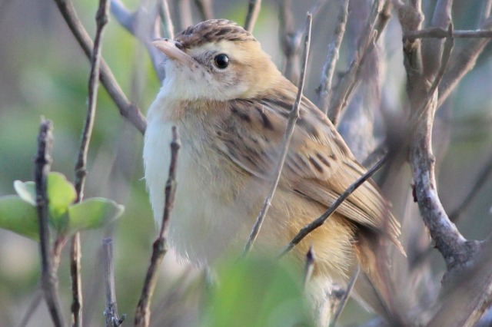
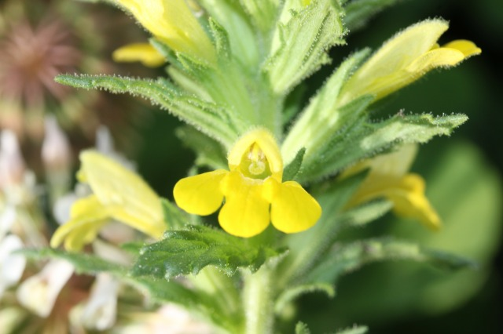
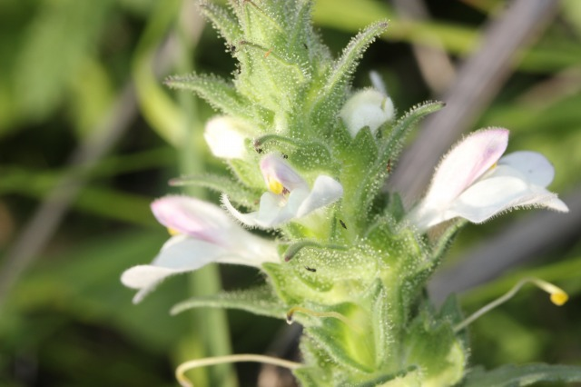

神話「ビーナスの鏡」
セッカ
ツバメ返しの民話
詳細は
亀城公園自然観察会

検索
今後の開催[いずれも第３土曜日]
１０月２１日(土）：秋と出会う
１２月１６日(土）：冬鳥と木の実・虫
お問い合わせ
西三河自然観察会 中川 秀彦
℡：０８０－５１３４－１７９９
セイヨウヒキヨモギVSヒサウチソウ
主催：西三河自然観察会・亀城公園自然観察会 / 後援：刈谷市教育委員会

